LITURGIA DE LA PALABRA
REFLEXIÓN DE SAN AGUSTÍN
LECTURA DEL LIBRO DE JEREMÍAS 1, 4-5.17-19
En los días de Josías, recibí esta palabra del Señor: -- Antes de formarte en el vientre te escogí, antes de que salieras del seno materno, te consagré; te nombre profeta de los gentiles. Tú cíñete los lomos, ponte en pie y diles lo que yo te mando. No les tengas miedo, que si no, yo te meteré miedo de ellos. Mira: yo te convierto hoy en plaza fuerte, en columna de hierro, en muralla de bronce, frente a todo el país. Frente a los reyes y príncipes de Judá, frente a los sacerdotes y a la gente del campo; lucharán contra ti, pero no te podrán, porque yo estoy contigo para librarte--oráculo del Señor.
SALMO 70: MI BOCA CANTARÁ TU SALVACIÓN, SEÑOR.
LECTURA DE LA 1ª CARTA DE SAN PABLO A LOS CORINTIOS 12, 31-13, 13
Hermanos: Ambicionad los carismas mejores. Y aun os voy a mostrar un camino mejor. Ya podría yo hablar las lenguas de los hombres y de los ángeles; si no tengo amor, no soy más que un metal que resuena o unos platillos que aturden. Ya podría tener el don de predicción y conocer todos los secretos y todo el saber, podría tener fe como para mover montañas; si no tengo amor, no soy nada. Podría repartir en limosnas todo lo que tengo y aun dejarme quemar vivo; si no tengo amor de nada me sirve. El amor es paciente, afable; no tiene envidia; no presume no se engríe; no es mal educado ni egoísta; no se irrita, no lleva cuentas del mal; no se alegra de la injusticia, sino que goza con la verdad. Disculpa sin límites, cree sin límites, espera sin límites, aguanta sin límites. (...) En una palabra: quedan la fe, la esperanza, el amor: estas tres. La más grande es el amor.
LECTURA DEL SANTO EVANGELIO SEGÚN SAN LUCAS 4, 21-30
En aquel tiempo, comenzó Jesús a decir en la sinagoga: (...) Os aseguro que ningún profeta es bien mirado en su tierra. Os garantizo que en Israel había muchas viudas en tiempo de Elías, cuando estuvo cerrado el cielo tres años y seis meses y hubo una gran hambre en todo el país; sin embargo, a ninguna de ellas fue enviado Elías más que a una viuda de Sarepta, en el territorio de Sidón. Y muchos leprosos había en Israel en tiempos del Profeta Elíseo, sin embargo, ninguno de ellos fue curado más que Naamán, el sirio. Al oír esto, todos en la sinagoga se pusieron furiosos y, levantándose, lo empujaron fuera del pueblo hasta un barranco del monte donde se alzaba su pueblo, con intención de despeñarlo. Pero Jesús se abrió paso entre ellos y se alejaba.
Lunes, 4 |  | Heb 11, 32-40  Salmo: 30  Mc 5, 1-20
Martes, 5  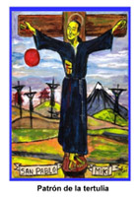S. Águeda | 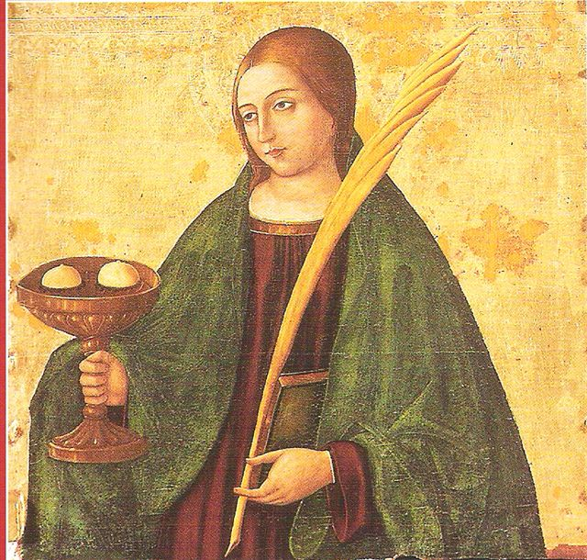 | Heb 12, 1-4  Salmo:21  Mc 5, 21-43
Miércoles, 6  S. Pablo Miki y Compañeros |  | Heb 12, 4-7. 11-15  Salmo: 102  Mc 6, 1-6
Jueves, 7  Bto. Anselmo Polanco. OSA | 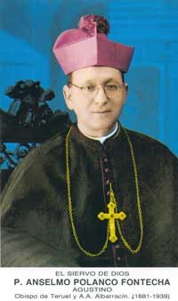 | Heb 12, 18-19. 21-24  Salmo: 47  Mc 6, 7-13
Viernes, 8  S. Jeronimo Emiliani | 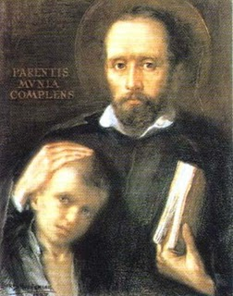 | Heb 13, 1-8  Salmo: 26  Mc 6, 14-29
Sábado, 9  S. Sisebuto | 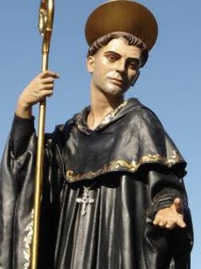 | Heb 13, 15-17. 20-21  Salmo: 22  Mc 6, 30-34
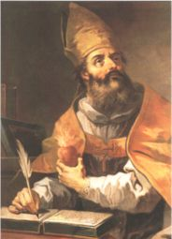
«...LA MAYOR DE TODAS ELLAS ES LA CARIDAD»
(1 Co 13, 13)

De los sermones de san Agustín (Serm. 88, 20-22)

«Aunque al exterior suene dura la corrección, ha de mantenerse interiormente la suavidad del amor. […] Ni seáis, pues, tan benévolos con los malos que les deis aprobación; ni tan negligentes que no los corrijáis; ni tan soberbios que vuestra corrección sea un insulto. Quien abandona la unidad, viola la caridad, y quien viola la caridad, tenga lo que tenga, nada es. Aunque hable las lenguas de los hombres y de los ángeles, aunque conozca todos los misterios, aunque tenga toda la fe hasta trasplantar los montes, aunque distribuya todos sus bienes a los pobres, aunque entregue su cuerpo a las llamas, si no tiene caridad, nada es y de nada le vale. Inútilmente posee cuanto posee quien carece de aquella única cosa que hace útil todo lo demás. Abracémonos, pues, a la caridad esforzándonos en guardar la unidad del espíritu en el vínculo de la paz».

CALENDARIO LITÚRGICO SEMANAL

